Диаграми

- Определение.
Диаграмите са средство за графично представяне на данни и служат за анализи, оценки, прогнози, предвиждане на трендове и др.
Използваме графика, вместо текст или таблица с цел бързо и лесно да видим най-същественото.
Когато сме запознати с обектите, от които са получени данните, можем лесно и бързо да разберем как работят съоръженията във времето, както и за възникнали проблеми и отклонения от зададените технологични режими.
Графиката трябва да показва нещо, да насочва към някакъв извод, а текстът
само да дообяснява. Когато една графика е премислена и направена както трябва, читателят няма нужда да чете всичко, за да схване смисъла. Ще мине диагонално през редовете и ще запомни най-важното. Графиката ще му остане в съзнанието и когато му потрябва информацията, първо ще си припомни нея и след това ще си припомни и другите факти от текста.

- Най-често използвани диаграми.
- XY (точкова) диаграма.
Данните, които са в табличен вид и са подредени в колони и редове, могат да се начертаят в xy (точкова) диаграма. Тя има две оси на стойностите: хоризонтална (x) и вертикална (y) и представя x-стойностите и y-стойностите като единични точки.
Точковите диаграми обикновено се използват за показване и сравняване на числови стойности, при анализа на научни, статистически и инженерни данни.

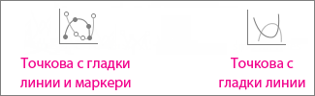

Използваме точкова диаграма, когато:
- Искаме да променим скалата на хоризонталната ос.
- Искаме да направим тази ос логаритмична скала.
- Стойностите по хоризонталната ос не са на равни интервали.
- По хоризонталната ос има много точки от данни.
- Искаме да настроим независимите мащаби на осите на точкова диаграма, за да разкрием повече информация за данните, които са по двойки или групирани набори от стойности.
- Искаме да покажем сходствата между големи множества от данни вместо разликите между точки от данни.
- Искаме да сравняваме много точки от данни без отчитане на времето. Колкото повече данни включваме в точковата диаграма, толкова по-добри са сравненията, които можем да направим.

Колонна диаграма /хистограма/.
Колонната диаграма обикновено показва категории по хоризонталната ос х и стойности по вертикалната ос у, както е показано в тази диаграма:

Линейна диаграма.
В линейната диаграма данните на категориите се разпределят равномерно по хоризонталната ос, а данните за стойностите се разпределят равномерно по вертикалната ос. Линейните диаграми могат да показват непрекъснати данни във времето по равномерно мащабирана ос и затова са идеални за показване на тенденции в данни на равни интервали, например месеци, тримесечия или години.

Кръгова диаграма.
Данни, които са подредени в една колона или ред на работния лист, могат да се представят като кръгова диаграма. Кръговите диаграми показват пропорционалния размер на елементите в една серия от данни спрямо сумата на елементите.

Използваме кръгова диаграма, когато:
- Имаме само една серия от данни.
- Никоя от стойностите в данните не е отрицателна.
- Почти никоя от стойностите в данните не е със стойност близко до нула.
- Нямаме повече от седем категории, които представят части от целия дял.

- Кога каква диаграма да се използва?

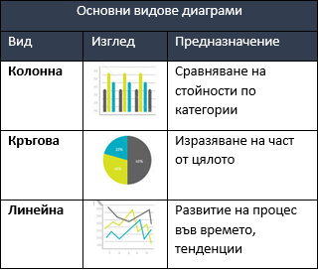

Основни елементи на диаграмата.
Освен графичните компоненти, всяка диаграма има и други елементи, като:
- заглавие;
- легенда;
- стойности и имена на категориите.
Някои елементи зависят от типа на диаграмата:
- имена и деления на осите;
- дял от общото в проценти и други.

- Как да направим добра графика?
- Кои графики са лоши?
Визуален шум са всички онези елементи, които присъстват в графиката, но не добавят нищо полезно като информация.
Лоши графики са тези, в които има визуален шум - съдържат излишни елементи.
Те разсейват погледа и вниманието на читателя, объркват го и не му помагат да схване най-същественото – тенденциите, закономерностите, проблемите.
Читателят изразходва много повече време за прочитане и разгадаване на данните, отколкото за тяхното осмисляне и анализ.
Колкото по-шарена е една графика, толкова повече дразни очите.
Пример за лоша графика

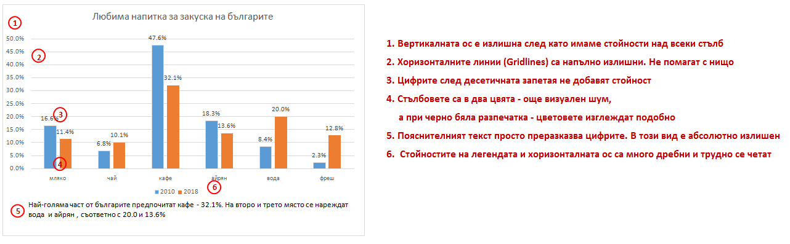

- Съвети за съставяне на добра графика.
- Съобразно целта е необходимо да се избере подходящата графика с
добре подбрана скала, за да не се мъчи читателя, като си криви главата и се взира.
- Елиминирайте ненужни елементи.
- В заглавието, в антетката и по осите х и у да не се използва жаргон или
съкращения.
- Закръгляйте числата. Важни са не детайлите, а тенденциите.
- Използвайте един цвят с няколко разновидности/нюанса.
- Когато използвате текст към графиката добавете само нова, смислена
информация.
- Използвайте възможно по-едър шрифт.
- Когато искате да наблегнете на тенденцията, числата да се показват само по
вертикалната ос, а отделните стойности не са важни.
- Когато е важно да откроите разликите в отделните стойности, тогава
показвайте само тях.
- При сравняване на числа и оценка на относителния им размер е добре да се
представи средната, максималната и минималната стойност на извадката.

Пример за добра графика

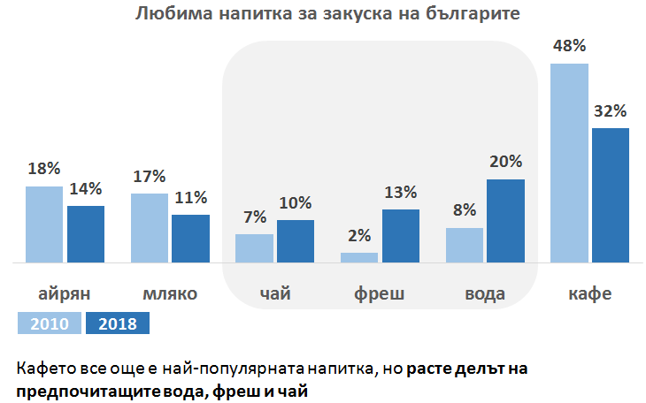

- Извод.
Когато създаваме графика или изготвяме задание за разработка на софтуер с графични страници трябва да се стремим да спазваме горепосочените правила, защото това ще спести много време и усилия на хората, които ще работят с тази графика.

